SKOOL ARCHIVER
Báo Cáo Dự Án: Skool Archiver
Công cụ lưu trữ toàn bộ khóa học Skool về máy — video, tài liệu, mô tả và phụ đề tiếng Anh
Cấp quản lý / Đối tác
Phiên bản 1.0 · 15/06/2026

Mục lục
Contents
Mục lục 2
1. Tóm tắt điều hành 3
2. Mục tiêu & phạm vi 3
3. Kết quả đạt được 3
4. Sản phẩm bàn giao 4
5. Quá trình & vấn đề kỹ thuật đã xử lý 5
6. Thống kê chi tiết 6
7. Hạng mục tồn đọng & khuyến nghị 7
8. Rủi ro & giới hạn 7
9. Kết luận 7

1. Tóm tắt điều hành
Skool Archiver là công cụ tự động lưu trữ toàn bộ một khóa học trên nền tảng Skool về máy cục bộ: video (native Skool, Loom, YouTube), tài liệu đính kèm, mô tả bài học và phụ đề tiếng Anh sinh tự động bằng Whisper. Mục tiêu là bảo toàn vĩnh viễn tài sản tri thức đã mua, không phụ thuộc vào việc nền tảng còn tồn tại hay quyền truy cập còn hiệu lực.
Dự án đã hoàn tất và được kiểm chứng trên thực tế. Khóa trọng điểm "AI Automations by Jack" đạt tỷ lệ lưu trữ 580/584 video (99,3%), tổng dung lượng khoảng 192,4 GB. Bốn video còn thiếu đều do nguyên nhân khách quan ngoài tầm kiểm soát kỹ thuật (video nguồn đã bị gỡ/chuyển riêng tư, hoặc token hết hạn).
Sản phẩm cung cấp hai giao diện sử dụng: dòng lệnh (CLI) cho người vận hành kỹ thuật và giao diện đồ họa wizard 4 bước (GUI) cho người dùng cuối, trong đó toàn bộ thao tác lấy dữ liệu khóa được tự động hóa qua trình duyệt Playwright tích hợp sẵn — người dùng chỉ cần đăng nhập Skool một lần. Pipeline được thiết kế chạy lại an toàn (idempotent, resume), tự phân loại lỗi và đề xuất cách xử lý.
⚠ Kết quả then chốt: 99,3% nội dung khóa trọng điểm được lưu trữ thành công (~192,4 GB), quy trình một lệnh, hai giao diện, và phụ đề chạy ngầm độc lập — sống qua khởi động lại máy.

2. Mục tiêu & phạm vi

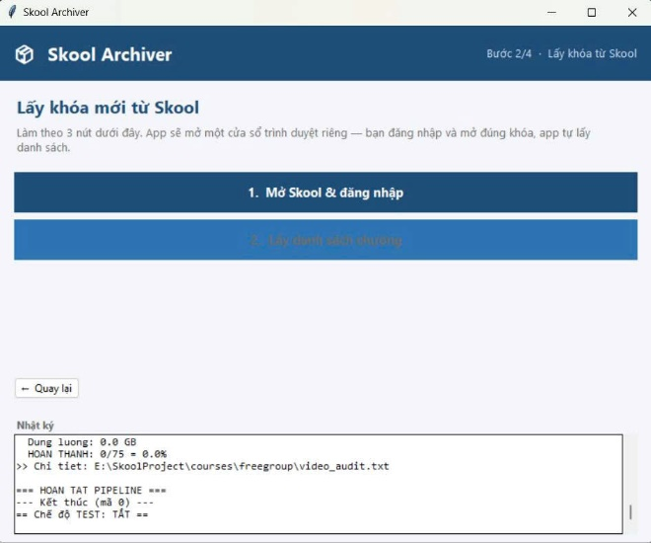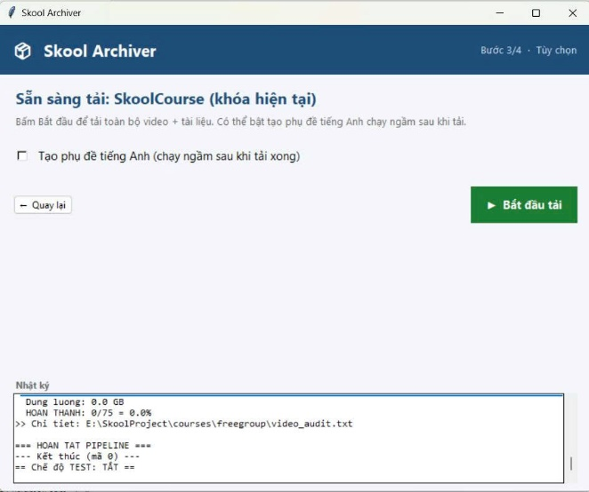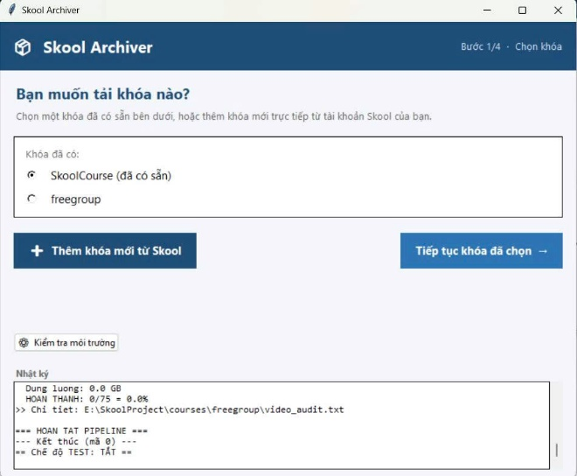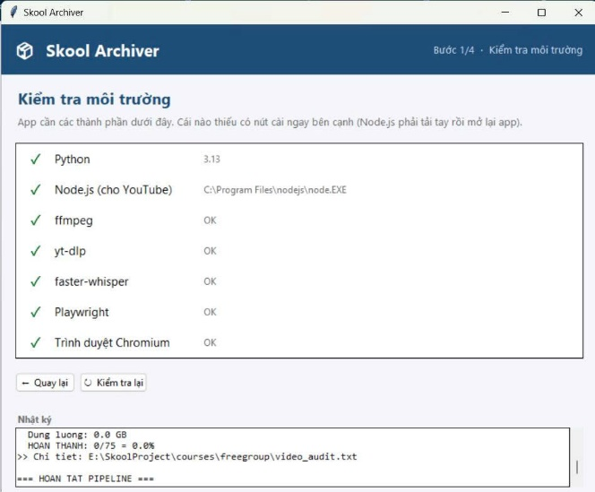
Mục tiêu của dự án là xây dựng một công cụ lưu trữ trọn vẹn, đáng tin cậy và dễ sử dụng cho các khóa học Skool, đảm bảo người sở hữu khóa có bản sao đầy đủ và bền vững trên máy của mình.
- Tải về toàn bộ video bài học từ ba nguồn: native Skool (stream.video.skool.com), Loom và YouTube.
- Lưu kèm mô tả từng bài (description.md) và tài liệu đính kèm (resources: file tải về + danh sách link).
- Dựng cây thư mục có cấu trúc theo chương/bài, đánh số thứ tự chuẩn (NN - Tên).
- Sinh phụ đề tiếng Anh tự động bằng Whisper (.txt + .srt) đặt cạnh từng video.
- Cung cấp giao diện cho cả người dùng kỹ thuật (CLI) lẫn người dùng cuối (GUI wizard).
- Đảm bảo quy trình chạy lại an toàn, tự phục hồi khi mất mạng và tự phân loại lỗi kèm hướng dẫn xử lý.
Phạm vi không bao gồm: vượt qua tường phí (paywall) — công cụ chỉ lưu trữ nội dung mà tài khoản người dùng có quyền truy cập hợp pháp; tự động nhập mật khẩu Skool thay người dùng (bước đăng nhập do người dùng tự thực hiện); và dịch phụ đề sang tiếng Việt (Whisper chỉ xuất văn bản đúng ngôn ngữ gốc — tiếng Anh; muốn tiếng Việt cần thêm bước dịch máy riêng cho file .srt).

3. Kết quả đạt được
Bảng dưới đây tổng hợp kết quả thực tế trên hai khóa đã triển khai:
Khóa học | Số bài/video | Đã lưu trữ | Tỷ lệ | Dung lượng | Trạng thái
AI Automations by Jack | 584 video | 580 video | 99,3% | ~192,4 GB | Hoàn tất (4 video thiếu do nguyên nhân khách quan)
freegroup (khóa test) | 75 bài | Đã kiểm chứng | — | — | Kiểm thử quy trình ở chế độ TEST (dry-run)
Về giao diện sử dụng, công cụ cung cấp hai phương thức song song:
Giao diện | Lệnh mở | Đối tượng | Đặc điểm
CLI (dòng lệnh) | run.cmd | Người vận hành kỹ thuật | Chạy pipeline một lệnh, có tham số tinh chỉnh; ghi log mỗi lần chạy
GUI wizard 4 bước | GiaoDien.cmd | Người dùng cuối | Trình hướng dẫn từng bước, trình duyệt Playwright tích hợp, thanh tiến độ %
GUI wizard gồm 4 bước: (1) chọn khóa đã có hoặc thêm khóa mới; (2) lấy khóa từ Skool — app tự mở một cửa sổ trình duyệt riêng, người dùng đăng nhập một lần, app liệt kê các chương để tick chọn, đặt tên khóa và bấm "Tải dữ liệu" (có thanh tiến độ %); (3) tùy chọn bật phụ đề; (4) tải video với thanh % và chỉ báo đang chạy. Toàn bộ việc lấy dữ liệu khóa diễn ra qua Playwright, không cần dán link thủ công và không cần Claude — lấy được cả token video native lẫn link YouTube/Loom.
Về phụ đề: tại thời điểm báo cáo, khoảng 207 video đã có file phụ đề (.txt); tiến trình tiếp tục chạy ngầm để hoàn thiện phần còn lại.
Hạng mục phụ đề | Chi tiết
Engine | faster-whisper (CTranslate2)
Model | distil-large-v3 (English-only, nhanh & nhẹ)
Ngôn ngữ / Tác vụ | Tiếng Anh / transcribe
Thiết bị / Độ chính xác tính toán | CPU, int8 (tự dùng GPU NVIDIA nếu có)
Định dạng xuất | video.txt + video.srt (đặt cạnh video)
Số video đã có phụ đề | ~207 (đang tiếp tục chạy ngầm)

4. Sản phẩm bàn giao
Toàn bộ sản phẩm được tổ chức trong thư mục Archiver/, với nguyên tắc: chỉ những file người dùng cần thao tác đặt ở thư mục gốc, toàn bộ mã nguồn kỹ thuật gom trong app/. Bàn giao bằng cách nén (zip) thư mục Archiver/ (bỏ __pycache__/ và logs/).
Thành phần | Mô tả
run.cmd | Chạy toàn bộ pipeline bằng một lệnh (CLI)
GiaoDien.cmd | Mở giao diện đồ họa wizard cho người dùng cuối
setup.cmd | Cài đặt môi trường trên máy mới (venv, thư viện, ffmpeg, thử cài Node)
install_transcribe_task.cmd / uninstall_transcribe_task.cmd | Bật / tắt phụ đề chạy ngầm qua Windows Task Scheduler
extractor.js | Script dán vào Console trình duyệt (F12) để dump dữ liệu khóa theo cách thủ công
README.md | Tài liệu kỹ thuật đầy đủ: pipeline, yêu cầu, cấu hình, xử lý sự cố
docs/ | Tài liệu .docx: hướng dẫn sử dụng, SOP vận hành & phát triển, báo cáo dự án
app/ | Mã nguồn Python + PowerShell (12+ module: pipeline, GUI, trình duyệt, phụ đề)
Cấu trúc output cho mỗi khóa được chuẩn hóa: thư mục courses/<Tên khóa>/ chứa các file JSON dump đầu vào, báo cáo video_audit.txt, và cây thư mục "NN - Chương / NN - Bài" với video.mp4, video.txt/.srt (nếu có phụ đề), description.md và thư mục resources/ (gồm _links.txt và các file đính kèm).
Dự án được quản lý bằng git với nhiều mốc commit phản ánh quá trình phát triển có kiểm soát, từ bản khởi tạo, tái cấu trúc gom mã nguồn vào app/, đến GUI wizard, trình duyệt Playwright tích hợp và chế độ TEST.

5. Quá trình & vấn đề kỹ thuật đã xử lý
Trong quá trình triển khai trên dữ liệu thực, đội ngũ đã gặp và xử lý dứt điểm nhiều thách thức kỹ thuật của nền tảng Skool và các nguồn video. Bảng dưới đây tóm tắt từng vấn đề và giải pháp tương ứng:
Vấn đề | Nguyên nhân | Giải pháp đã áp dụng
YouTube chặn bot ("Sign in to confirm you're not a bot") | Thiếu JS runtime để yt-dlp vượt kiểm tra | Tích hợp Node.js làm JS runtime cho yt-dlp (--js-runtimes node)
Crash khi in tên thư mục có ký tự lạ (ví dụ ▶) | Console Windows mặc định mã hóa cp1252 | Ép toàn bộ stdout/stderr sang UTF-8 (run.ps1 + setup_console)
Không đọc được cookie Chrome/Edge | App-Bound Encryption (DPAPI) trên bản trình duyệt mới | Chuyển sang dùng trình duyệt Playwright thay vì đọc cookie trực tiếp
Dữ liệu __NEXT_DATA__ cũ sau khi điều hướng SPA | Bấm dropdown không cập nhật dữ liệu render từ server | Điều hướng thật tới /classroom rồi mới đọc dữ liệu
Lỗi "page/browser closed" | Trang/cửa sổ trình duyệt bị đóng giữa chừng | Luôn lấy trang đang sống và tự mở lại context nếu đã đóng
Native Skool trả 403 Forbidden | Token video native hết hạn sau 24h | Phân loại lỗi tự động; hướng dẫn dump lại vid_*.json rồi chạy --only videos
Tài liệu (resources) tải lỗi | Link file hết hạn sau 8h | Cảnh báo & hướng dẫn dump lại meta_*.json rồi chạy --only extras
Pipeline xử lý gồm các bước tuần tự: preflight (kiểm tra môi trường) → folders (dựng cây thư mục) → extras (mô tả + tài liệu, làm sớm vì link hết hạn 8h) → videos (tải 2 lượt: native trước vì token chỉ sống 24h, rồi đến Loom/YouTube) → audit (đối chiếu JSON với file thực). Toàn bộ idempotent (bài đã có thì bỏ qua), resume an toàn (mất mạng tự chờ rồi tiếp tục từ chỗ dang dở), và tự phân loại lỗi (403 token / chặn bot / video đã gỡ / lỗi mạng) kèm việc cần làm.
.\run.cmd --course "AI Automations by Jack"
.\run.cmd --course "AI Automations by Jack" --transcribe
.\run.cmd --course "X" --only videos --dry-run

6. Thống kê chi tiết
Bốn video chưa lưu trữ được của khóa "AI Automations by Jack" được phân loại theo nguyên nhân như sau:
Số lượng | Nguồn | Nguyên nhân | Khả năng khắc phục
3 video | YouTube | Video đã bị gỡ hoặc chuyển sang riêng tư (private) | Mất vĩnh viễn — không khắc phục được
1 video | Native Skool | Token native hết hạn (24h) | dump vid_*.json rồi chạy --only videos
Như vậy, trong 4 video thiếu đã mất vĩnh viễn ở phía nguồn YouTube, nằm ngoài khả năng kiểm soát của công cụ.
Công cụ nhận diện và xử lý video theo nguồn. Mỗi lần dump, app báo cáo phân bố native/external/text cho từng chương. Phân loại nguồn video được hỗ trợ:
Nguồn video | Cách nhận diện / tải | Lưu ý hạn chế
Native Skool (stream.video.skool.com) | Lấy playbackId + token, dựng URL .m3u8; tải lượt đầu | Token sống 24h — phải xử lý trong ngày
YouTube | Link videoLink; tải qua yt-dlp + Node.js (vượt chặn bot) | Có thể bị rate-limit khi tải loạt lớn; video có thể bị gỡ/private
Loom | Link videoLink; tải qua yt-dlp | Tải ở lượt 2 cùng YouTube
Bước audit cuối pipeline xuất báo cáo video_audit.txt thống kê các trạng thái: DONE (đã tải), PARTIAL (tải dở), MISSING (thiếu), NOFOLDER (không khớp thư mục), ORPHAN (video lạ ngoài kế hoạch), kèm tổng dung lượng (GB) và tỷ lệ hoàn thành phần trăm.

7. Hạng mục tồn đọng & khuyến nghị
- Re-dump 1 video native Skool còn thiếu: lấy lại token (vid_*.json) trong ngày rồi chạy --only videos để hoàn tất phần khắc phục được.
- Tiếp tục để tiến trình phụ đề chạy ngầm hoàn thiện phần còn lại (~207 video đã có phụ đề; phần còn lại đang xử lý).
- Cân nhắc trang bị GPU NVIDIA + cài torch/CUDA để rút ngắn đáng kể thời gian sinh phụ đề: trên CPU, khóa lớn có thể mất nhiều giờ tới nhiều ngày.
- Nếu cần phụ đề tiếng Việt: bổ sung một bước dịch máy riêng cho các file .srt, vì Whisper chỉ xuất văn bản gốc tiếng Anh.
- Đảm bảo cài Node.js trên mọi máy vận hành — đây là nguyên nhân số một khiến video YouTube fail hàng loạt nếu thiếu.
- Với các khóa mới: luôn dump và chạy trong cùng ngày để tránh hết hạn token native (24h) và link tài liệu (8h).
⚠ Quy tắc vàng về thời hạn: token video native sống 24 giờ, link tài liệu (resources) sống 8 giờ. Luôn dump dữ liệu và chạy pipeline ngay trong ngày để tránh phải lấy lại.

8. Rủi ro & giới hạn
Rủi ro / Giới hạn | Mô tả | Biện pháp giảm thiểu
Hết hạn token native (24h) | Bài native cần token mới mỗi 24h | Dump & chạy trong ngày; re-dump khi gặp 403
Rate-limit YouTube | Khi tải loạt lớn có thể bị giới hạn tốc độ | Chạy lại pipeline vài lần — bài đã có tự bỏ qua, resume an toàn
Nội dung sau tường phí (paywall) | Không vượt paywall — nội dung không có quyền sẽ không tải được | Chỉ lưu trữ nội dung tài khoản có quyền truy cập hợp pháp
Bước đăng nhập Skool | App không nhập mật khẩu hộ người dùng | Người dùng tự đăng nhập một lần trong trình duyệt do app mở
Video nguồn bị gỡ/private | Nội dung mất ở phía nguồn (như 3 video YouTube) | Không khắc phục được — phụ thuộc nhà cung cấp gốc
Thời gian sinh phụ đề trên CPU | Khóa lớn có thể mất nhiều giờ/ngày | Chạy ngầm độc lập; khuyến nghị dùng GPU NVIDIA để tăng tốc
Các giới hạn nêu trên đều mang tính khách quan (ràng buộc của nền tảng nguồn hoặc chính sách bản quyền) và đã được tài liệu hóa rõ ràng cùng biện pháp giảm thiểu, không ảnh hưởng đến độ tin cậy của quy trình lưu trữ phần nội dung mà người dùng có quyền.

9. Kết luận
Dự án Skool Archiver đã hoàn thành mục tiêu đề ra: cung cấp một công cụ lưu trữ trọn vẹn, đáng tin cậy và dễ sử dụng cho các khóa học Skool. Kết quả thực tế trên khóa trọng điểm đạt 99,3% (580/584 video, ~192,4 GB), với bốn video còn thiếu đều thuộc nhóm nguyên nhân khách quan đã được phân loại minh bạch.
Công cụ mang lại giá trị bền vững: hai giao diện phục vụ cả người dùng kỹ thuật lẫn người dùng cuối, quy trình một lệnh chạy lại an toàn và tự phục hồi, phụ đề chạy ngầm độc lập sống qua khởi động lại máy, cùng cơ chế kiểm tra môi trường và phân loại lỗi giúp giảm tối đa rủi ro vận hành. Toàn bộ được tài liệu hóa đầy đủ và đóng gói gọn gàng để bàn giao.
Các hạng mục tồn đọng còn lại đều nhỏ và đã có hướng xử lý cụ thể (re-dump 1 video, hoàn thiện phụ đề). Sản phẩm sẵn sàng để mở rộng áp dụng cho các khóa học mới theo đúng quy trình đã được kiểm chứng.

